**27.12.2021г.**

**Новогодний утренник "Встречаем Новый год"**

**(для 3 класса)**

**Цель:** создать условия для развития творческих способностей у обучающихся через активную деятельность при подготовке к новогоднему утреннику.

**Задачи:**

1. Развитие творческого потенциала детей.
2. Сплочение детского коллектива.
3. Приобщение к культуре празднования Нового года.

**Ведущий 1**

Время бежит все вперёд и вперёд,

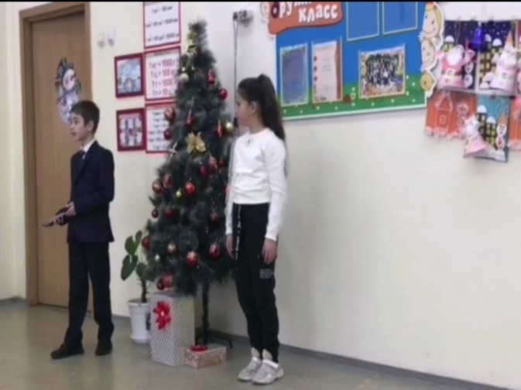Вот на пороге стоит Новый год.

Праздник пора начинать нам, друзья,

 Радость сегодня – твоя и моя!

Пусть этот год будет добрым для всех,

Громче звени, жизнерадостный смех!

**Ведущий 2**

Люди придут к нам с открытой душой,

Все соберутся на праздник большой!

Ах, Новый год! Удивительный бал!

Сколько друзей ты хороших собрал.

Пусть все смеются, танцуют, поют.

Всех чудеса интересные ждут.

*Выход детей под песню «Здравствуй, Новый год!»*

**1 ученик**

Снега прилетели и землю укрыли.

Пурга и холодные ветры завыли.

Но пусть непогода бушует и злится,

На празднике будем мы веселиться.

**2 ученик**

На празднике мы от души потанцуем,

Любимые песни споём.

А с Дедом Морозом чуть-чуть поколдуем

И в сказку его попадём.

**3 ученик**

В той сказке нас ждёт новогоднее чудо,

Там новых мы встретим друзей,

И добрый волшебник придёт ниоткуда.

Исполнит желанья детей.

Дети исполняют песню « Новогодняя»

*Появляется запыхавшийся Снеговик с большим конвертом.*

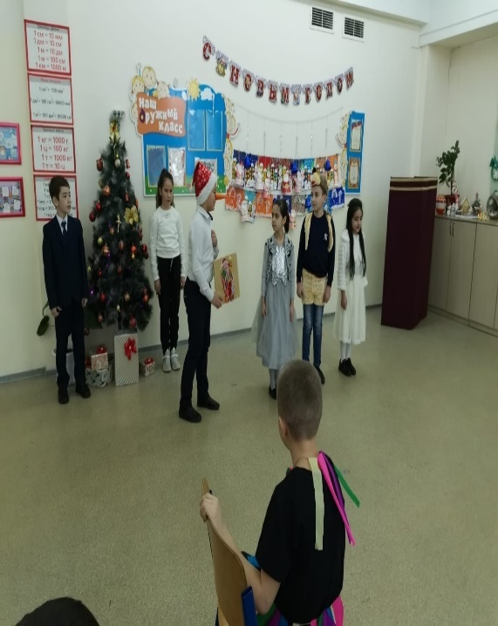**Снеговик**

Вас приветствую, друзья,

К вам летел на санках я.

Так я торопился,

Что чуть ли не разбился.

Я привез для вас письмо от Деда Мороза.

**Ведущий 1**

Ребята, давайте прочтём, что пишет Дед Мороз.

*(Достаёт письмо, просит любого ребёнка прочитать его)*

Ученик читает письмо:

Дорогие ребята, поздравляю вас с наступающим Новым годом! Вы меня извините, но на праздник к вам в школу не успеваю приехать. Много дел у меня накопилось: подарки всем готовлю. Снегами пушистыми леса, поля укрываю. Вас приглашаю к себе в гости. Для вас в конверте лежит волшебная снежинка. Соберите её и вы окажетесь у меня в северной стране. С уважением Дедушка Мороз.

Ведущая вытаскивает снежинку из конверта, приглашает 4 человека, чтобы помогли собрать снежинку.

В это время тихонько подходит Баба Яга, забирает одну деталь и смеётся.

**Ведущий 2**

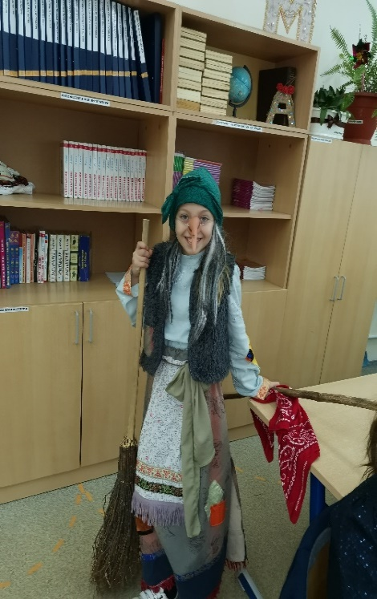Баба Яга, откуда ты взялась? Отдай ребятам эту деталь. Ведь, если мы не соберём снежинку, то не сможем попасть в гости к Дедушке Морозу.

**Баба Яга**

Как бы не так! На север захотели? А вот и не отдам! Сначала попросите хорошенько.

**Ведущий 2**

Как это хорошенько?

**Баба Яга**

Ну, скажите:

Бабусенька Ягусенька (дети хором произносят).

Нет, лучше так:

Бабулечка – красатулечка!

Ой! Как приятно!

Ладно, отправлю вас на север. Закройте глаза и считайте до 10.

(На счет 10 начинает звучать африканская мелодия. Возле ёлки уже стоят все атрибуты Африки. Под пальмой спит Бармалей.

**Ведущий 1**

Ой, ребята, что же наделала эта коварная Б.Я. Очень жарко! Мне кажется, что мы с вами оказались в Африке.

**Бармалей**

Да, это Африка! И я - злой и ужасный Бармалей. Кого это ещё сюда принесло? Ой…Дети… здорово! Есть сегодня, что съесть на обед!

**1 африканец**

Чего здесь раскомандовался, Бармалей?

Нет, чтобы встречать скорей гостей,

Ты их пугаешь, обижаешь.

**2 африканец**

Неужели ты не знаешь,

Что давно уж люди всей Земли

К миру и согласию пришли.

**4 африканец**

А из какой страны, ребята, вы?

Вы так нарядны, веселы?

Может, праздник у вас какой?

Так и мы устроим здесь такой.

**Ведущий 1**

Ребята, какой у нас праздник?

**Дети** (хором)

Новый год!

**Бармалей**

Какой ещё Новый Год?  Что-то я впервые об этом слышу. А что это и с чем его едят?

**Ведущий 1**

Да не едят его вовсе. А Новый год – это…

**Стихотворение с продолжением:**

|  |  |
| --- | --- |
| Ведущий | Дети |
| Снега … | пушистые. |
| Ёлочка | душистая. |
| Песни, пляски, | шутки. |
| Игры, | прибаутки. |
| Со Снегуркой | Дед Мороз |
| И подарков | целый воз. |

**Бармалей**

Ну и шутники вы! Откуда же в Африке снег, ёлки и Дед Мороз?

А вот песни и пляски…

Давайте потанцуем, я научился здесь, в Африке, очень здорово танцевать, сейчас позову свою очень хорошенькую знакомую, она вас тоже научит, вставайте в круг.

(Все дети танцуют африканский танец, повторяя движения.)

**Ведущий 1**

А теперь нам пора. Мы спешим к Дедушке Морозу.

**Бармалей**

Ну, прощайте. Счастливого вам Нового Года.

Произнесите магические слова:

Тумба – тутумба.

Африкус – манафрикус.

Злобус, гневус, кусь,

На севере окажемся пусть!

Повторяйте за мной.

**8-й ребенок.**

Посмотрите, в нашем зале

За ночь елка расцвела,

Вся в наряде золотистом,

А на маковке — звезда!

**9-й ребенок.**

Елка наша — просто диво:

Зелена, стройна, красива,

Вся увешана шарами,

Разноцветными огнями.

**10-й ребёнок.**

С волненьем ожидаем

Прихода мы гостей,

И сказочных героев,

И магов, и зверей.

И Дедушку Мороза,

Конечно, позовем.

И милую Снегурочку

На праздник елки ждем.

За кулисами слышится пение.

А вот и Снегурочка! Встретим ее аплодисментами!

*В зал под музыку вбегает Баба Яга.*

**Баба Яга.** Ах, как вы меня встречаете! Какой теплый прием! Какие бурные овации! Мои милые, добрые деточки, деточки-конфеточки!

**Ведущая**. Да мы, вообще-то, думали, что это Снегурочка-

**Баба Яга.** Ах, вы мне льстите! Хотя нас так легко спутать: мы с ней такие нежные, тонкие, романтичные натуры... Любим музыку, цветы. И лицо наше, фигура — хоть на конкурс красоты! Я тут краем уха услыхала, что вы гостей ожидаете? Всяких там магов, героев разных, в том числе сказочных, зверушек... Любите зверушек, да? Вот и хорошо! Я их сейчас вам сюда мигом доставлю! Это будет мой подарочек вам к Новому году! (Начинает колдовать.) Эники-беники…

**Ведущая.** Погоди, Баба Яга! Не надо нам никаких подарков от тебя. Один раз мы тебе уже поверили.

**Баба Яга:** Я больше не буду, ребята, простите меня.

**Ведущая:** Простим, ребята?

**Баба Яга:** Спасибо. Так вы любите зверушек, да? Вот и хорошо! Я их сейчас вам сюда мигом доставлю! (Начинает колдовать.) Эники-беники, метелки-вареники...

**Ведущая:** Погоди, погоди, Баба Яга! Какие они хоть, звери твои? Домашние или дикие? Большие или маленькие?

**Баба Яга**. Ну какие еще у меня могут быть звери? Волки кусачие, гады ползучие, мыши летучие, лисы царапучие...

**Ведущая.** Да, звери у тебя какие-то неподходящие — все, как на подбор, страшные. Надеюсь, они у тебя хотя бы накормленные?

**Баба Яга.** Это как же так, зимой, и вдруг накормленные? Ты в каком лесу живешь, красавица? Нет уж, какие есть — голодные, свирепые! Все, не мешайте колдовать. Эники-беники, метелки- вареники...

**Ведущая**. Нет, Баба Яга, не надо нам твоих зверей. Вдруг они детей обидят, праздник испортят?

**Баба Яга.** Ну вот, хотела, как лучше, а получилось как всегда!

**Ведущая**. Знаешь, Баба Яга, наши дети очень любят сказки. Вот лучше расскажи ребятам сказку! Ты ведь их наверняка много знаешь.

**Баба Яга.** Сказку, говоришь... Ну, ладно, сказку, так сказку! Будет сказка, дайте срок! Может, рассказать, детишки, сказку вам про колобка?

**Ведущая**. Нет, это слишком просто. Эта сказка для самых маленьких. А наши ребята уже большие. Что-нибудь интереснее расскажи!

**Баба Яга.** Ну, тогда расскажу вот эту…

**Сценка «Не рой другому яму – сам в неё попадёшь!»**

Действующие лица: Волк, Медведь, Ёжик, Тракторист.

**Ёж и Медведь идут по лесной поляне.**

**Ёж:** Ой, яма! Раньше её тут не было!

**Медведь:** Непорядок. Постой здесь, чтобы в неё никто не упал, а я пойду дощечку принесу, чтобы все видели , что здесь яма. (уходит)

**Ёж:** Кто же мог такое сделать, да ещё и на дороге?

**Волк (выходя из-за кутов) :** Ёж, давай играть!

**Ёж:** Не могу, я яму сторожу.

**Волк:** А зачем её сторожить?

**Ёж:** А если кто упадёт?

**Волк:** Так это же здорово. Я для этого её и выкопал. Давай спрячемся и посмотрим: может, кто упадёт в яму. Вот смеху-то будет!

**Ёж:**Так это ты выкопал яму?

**Волк :** Я! Пошли спрячемся.

**Ёж:** Как ты мог? Ведь тот, кто в яму упадёт, может сломать лапу.

**Волк:** Здорово! Вот крику-то будет! Ой-ой-ой!

**Ёж:** А если ты упадёшь?

**Волк:** Я что дурак? Я же знаю, что здесь яма.

**Появляется Медведь, Волк прячется.**

**Медведь:** А вот и я. Поставим дощечку с надписью «Яма». Я и тряпочку привязал, чтобы издалека видно было.

**Медведь и Ёж устанавливают дощечку.**

**Ёж:** Всё, дедушка Медведь. Можем идти дальше?

**Медведь:** Можем, Ёжик, можем… (уходят)

**Волк (выходя из укрытия):** Вот ещё, придумали: дощечки, тряпочки… Я яму не для этого рыл! (убирает надпись) Сейчас ещё ветками яму закидаю, чтобы видно не было. Так… Готово. Можно прятаться. ( В этот момент мимо Волка с криками пробегают Медведь и Ёж.) Что случилось-то? От кого вы так бежите?

**Ёж:** Там… Там человек с ружьём. (убегают)

**Волк в страхе пятится назад и попадает в яму.**

**Лесник (поёт песню лесника) :** Яма на дороге! Раньше её не было… Надо засыпать, пока в неё никто не упал.

**Волк:** Помогите, помогите! Вытащите меня отсюда!

**Лесник:** Вот волчонок уже упал… (Помогает Волку выбраться из ямы.) Хорошо хоть лапки не сломал. Беги в лес, не бойся. А я сейчас яму засыплю.

**Волк направляется к лесу, навстречу ему выходят Ёж и Медведь.**

**Ёж:** Это Волк яму и вырыл. Да ещё хотел посмеяться, если кто в неё упадёт.

**Волк:** Простите меня… Я больше не буду…

**Лесник:** Простите его, звери! Он уже наказан: он в эту яму сам упал, а я его чуть землёй не засыпал.

**Звери смеются.**

**Волк:** Вам смешно, а я так испугался!

**Медведь:** А ты разве не знаешь пословицу? Не рой другому яму – сам в неё попадёшь.

**Волк :**Не рой другому яму – сам в неё попадёшь… Да, теперь знаю.

**Баба Яга**: Понравилось? Ещё хотите? Ну, смотрите!

**Сценка «Как аукнется, так и откликнется»**

Действующие лица: Волк, Ёж, Медведь.

**На лесную полянку выходит волк.**

**Волк:** Что-то рано я сегодня встал, никого в лесу нет. Спеть что ли? Может быть, кто и проснётся…

**Волк тихонько воет, ему вторит эхо.**

**Волк (пугаясь):** Ой, кто это со мной разговаривает? Никого не видно. Наверное, показалось**. (Начинает выть и опять слышит эхо.)** Ой, ой, ой! Как страшно! Может, в кустах кто спрятался? Никого! Точно показалось! Спою ещё раз, теперь-то уж точно кто-нибудь проснётся.

**Волк вновь начинает выть, на поляну выходит Ёж.**

**Волк:** Это ты, Ёжик, мне отвечаешь?

**Ёж:** Нет, это эхо с тобой говорит.

**Волк:** Эхо… А что такое эхо?

**Ёж:** Эхо живёт в горах, в лесу и даже в большой пустой комнате. Что ты ему скажешь, оно всё повторит.

**Волк:** В лесу? Где оно? Что-то я его не вижу… А увидеть его можно?

**Ёж:** Можно, но только в делах.

**Волк:** Как это в делах?

**Ёж:** Это, если ты кому-нибудь сделаешь доброе дело…

**Волк:** Да чтоб я сделал доброе дело?! Да ни за что!

**Еж:** Тогда давай я сделаю кому-нибудь доброе дело.

**Волк:** Да, ты можешь сделать доброе дело.

**Ёж:** И ему тоже захочется сделать для меня доброе дело.

**Волк:** Ну ты скажешь! Такого не бывает!

**Медведь (выходя на поляну):** О чём спорите, молодые люди?

**Ёж:** Да вот объясняю Волку, что такое эхо.

**Медведь:** Молодец, Ёж, если ты это знаешь. Видишь, Волк, какой Ёж у нас умный. А ещё он трудолюбивый. Посмотри, какие он яблоки красивые сорвал. Ёжик, а где ты взял такие красивые яблоки?

**Ёж:** Далеко, вон за тем оврагом.

**Медведь:** Да, далеко…Мне не дойти. Старый я, ноги болят, а так хочется яблока…

**Ёж:** А идти, дедушка, и не надо. Берите, угощайтесь.

**Медведь:** Спасибо, Ёжик! Порадовал старика**. (медведь довольный уходит)**

**Волк (смеётся):** Ну, Ёжик, насмешил ты меня! (Передразнивая Медведя) «Спасибо, Ёжик!.. пожалел старика». А спасибо ведь в карман не положишь! Теперь давай иди сам за овраг, если тебе заняться нечем.

**Ёж:** Вот и пойду! Я молодой, а медведь старенький, у него ноги болят.

**Ёжик направляется к лесу, издалека слышен голос Медведя.**

**Медведь:** Ёжик, Ёжик, ты ещё здесь? Подожди, не уходи! Смотри, какие я тебе грибы принёс! Возьми на зиму засушишь.

**Ёж:** Вот тебе, Волк, пример эха в добрых делах: я Медведю яблоки дал, а он мне – грибочки.

**Волк (обиженно):** Яблоки, грибочки… Ерунда всё это! **(Кидает от досады в кусты камень)**

**Голос из-за кустов:** Ой! Больно!

**Волк:** Ура! Попал**! (в этот момент из-за кустов в Волка летит камень, попадает ему в голову)** Ой-ой-ой!!! Как больно-о-о!!!

**Ёж:** А это тебе пример эха в плохих делах!

**Медведь:** Волк, разве ты не знаешь пословицу «Как аукнется, так и откликнется»?!

**Волк:** Нет, не знаю-ю-ю…

**Ёж:** Теперь знай! Если ты будешь делать другим только хорошее и приятное, то они будут тебе отвечать всегда тем же.

**Баба-Яга:** Ребята, я тоже решила, что буду теперь делать только хорошее и приятное.

**Звучит телефонный звонок.**

**Ведущий 1** берет трубку телефона, (в трубке слышится голос Д.М.)

**Д.М.** Ребята, милые мои. Где вы пропали? Или метели вам дорогу замели? Я вмиг всё исправлю.

**Ведущий 1**

**Дедушка Мороз,**извини нас. Так хочется видеть вас. Но у нас не получается добраться к вам на север.

**Дед Мороз:**

Ну, не расстраивайтесь. Дела я вроде бы все сделал. На самолете вмиг прилечу.

(Звук аэропорта)

**Стюардесса**

Приземлился самолет рейсом: Великий Устюг- ... Никто не замёрз - Дед Мороз и Снегурочка летели бизнес-классом.

**Д.М.**

Здравствуйте, ребята, вот мы к вам и добрались.

Есть город на свете - Великий Устюг.

Там царство морозов, пристанище вьюг.

И я там средь сосен и белых берез

Смогу заморозить любому нос.

**Ведущий 2**

Мы так рады видеть вас у нас на празднике. Послушайте песню, которую приготовили дети.

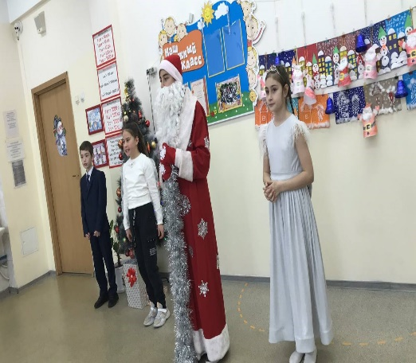(Песня «Дед Мороз»)

**Д.М.**

Ай да молодцы, девчонки и мальчишки.

Пели с вами, танцевали,

Только мало мы играли.

Игры весёлые я предлагаю.

Детишек порезвиться приглашаю.

**Баба Яга: Можно и я с вами, пожалуйста.**

**Д.М.**

**Конечно можно!**

Хочу я с вами поиграть. Да загадки загадать. Слушайте меня внимательно и отвечайте на вопрос:

Что растёт на ёлке? Если вы со мной согласны, отвечайте: Да!

А если не согласны, говорите: Нет!

- Что растёт на ёлке?

- Плитки - шоколадки?

- Конфеты, мармеладки?

- Сотовые телефоны?

- Видеомагнитофоны?

- Хлопушки?

- Старые подушки?

- Белые снежинки?

- Рваные ботинки?

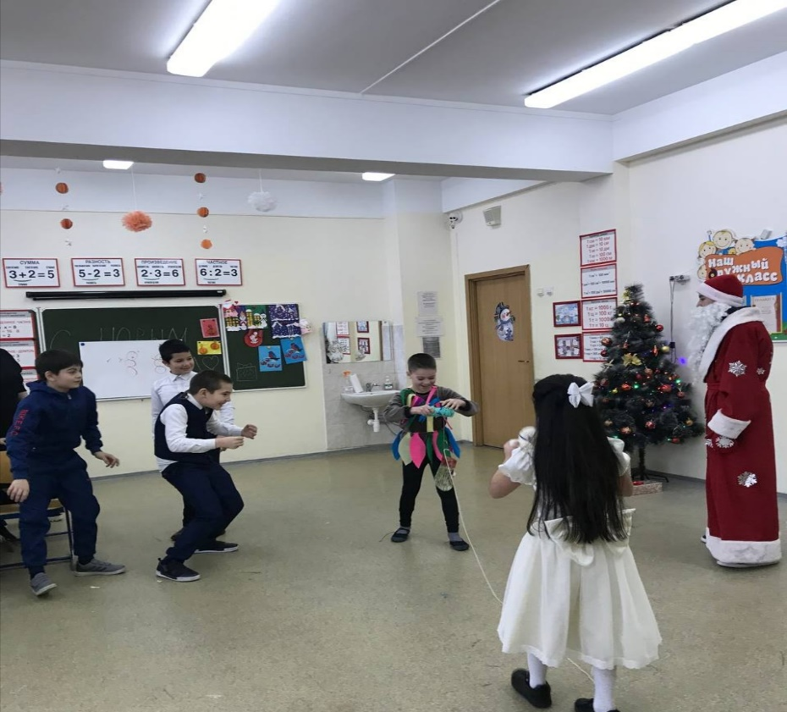 **(Блок игр)**

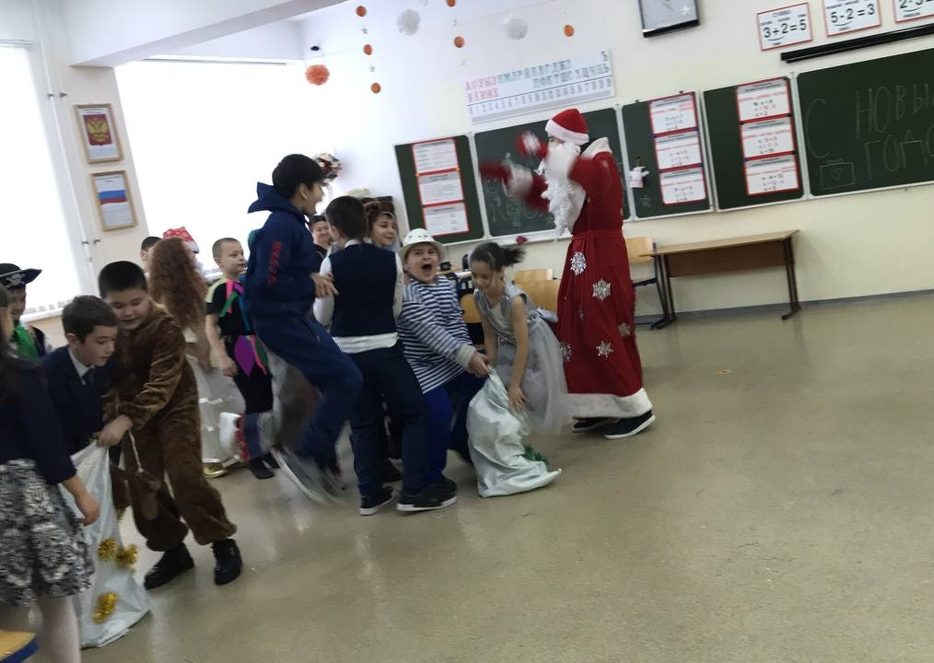

**Снегурочка**

До наступления Нового Года остается совсем немного времени. Стрелки часов не стоят на месте. Дед Мороз, пора ребятам подарки раздать.

(Раздают подарки)

**1 чтец- мамам**

Хочу я в год (название символа года) маме

Здоровья крепкого желать,

Общаться с близкими друзьями,

Чтоб было некогда скучать.

Пускай мечты осуществятся –

Тебе желаю всей душой

Я чаще в жизни улыбаться,

Пусть расцветет в душе покой!

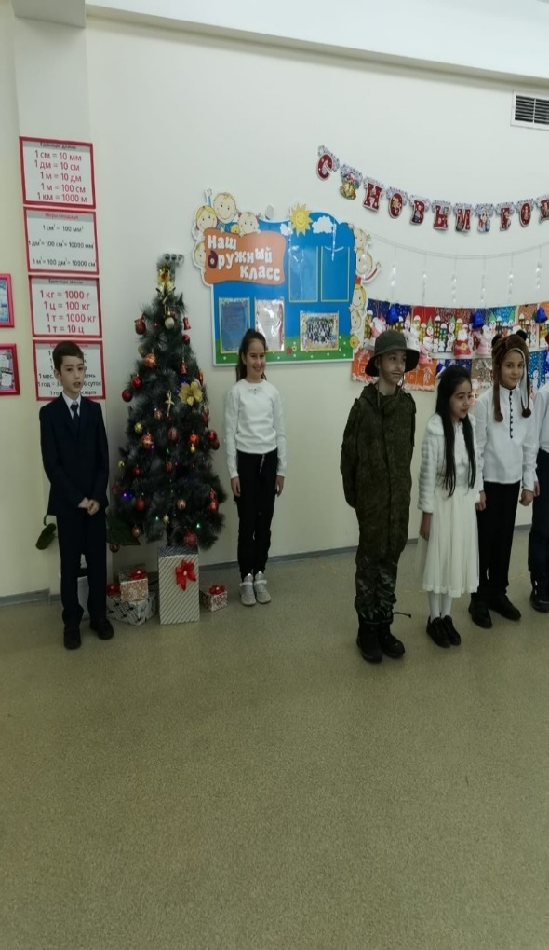**2 чтец – папам**

Год (название символа года), папочка, настал!

Что бы он такого предвещал?

Пусть тебе он радость принесет,

Мыслей, дел и радости полет.

Пусть удача рядом – навсегда,

И успех – на долгие года,

Я желаю жить и процветать,

Я желаю горестей не знать!

**3 чтец**

Год (название символа года) наступает.

Подружись с ним, не робей.

Пусть тебя он не пугает,

Иди вперёд всегда смелей.

Год (название года) - год счастливый,

Все об этом говорят!

Пусть идёт неторопливо

Счастье к вам все дни подряд.

**4 чтец**

Мы рады поздравить, добра пожелать,

Большое спасибо за все вам сказать!

Пусть в Новом году вам во всем повезет,

Прекрасною сказкой придет Новый год!

Дни счастьем наполнит и радостным смехом,

В учебе, в работе огромным успехом!

**5 чтец**

Пусть в этот лучший день в году

Забудут люди ерунду,

А вспомнят доброту и смех,

Пусть Новый — будет лучше всех!

Не надо много огорчаться,

Пусть дни, как кони,

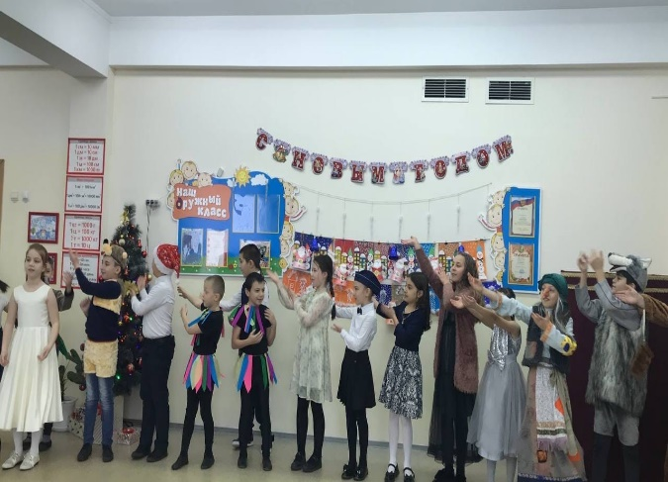Быстро мчатся,

Но мы все знаем наперед:

Счастливым будет Новый год!

